1. 참고

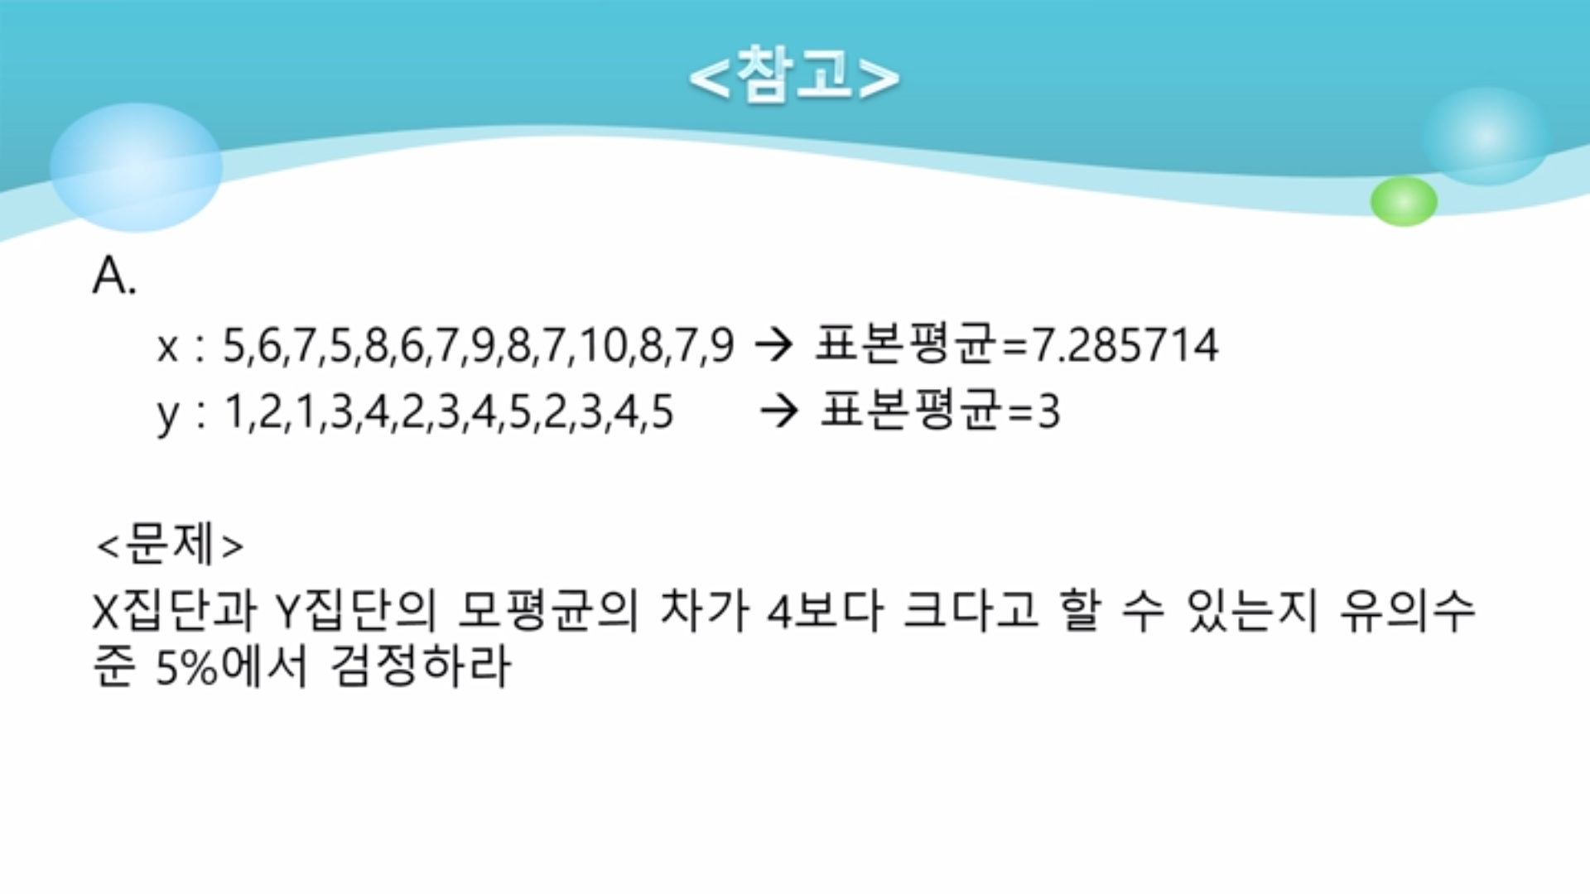

> x=c(5,6,7,8,6,7,9,8,7,10,8,7,9) // 실수로 5 하나가 빠짐

> y=c(1,2,1,3,4,2,3,4,5,2,3,4,5)

> var.test(x,y)

F test to compare two variances

data: x and y

F = 1.0559, num df = 12, denom df = 12, p-value = 0.9264

alternative hypothesis: true ratio of variances is not equal to 1

95 percent confidence interval:

0.3222016 3.4606213

sample estimates:

ratio of variances

1.055944

- H0: 분산이 같다, H1: 분산이 다르다

- p-value(유의수준):0.9264>0.5 -> H0 기각하지 못함

- 귀무가설을 기각하지 못함 -> 등분산 ->t-검정

> t.test(x,y,mu=4,alt='greater',var.equal=T)

Two Sample t-test

data: x and y

t = 0.85714, df = 24, p-value = 0.1999

alternative hypothesis: true difference in means is greater than 4

95 percent confidence interval:

3.540294 Inf

sample estimates:

mean of x mean of y

7.461538 3.000000

- mu=4 (귀무가설의 정보), alt=’greater’ (대립가설의 정보), var.equal=T (등분산)

- P-value(유의확률) 0.1999>유의수준 0.05

- 해석: 이 표본으로부터 유의수준 0.05 하에서 귀무가설을 기각하지 못하므로 x집단의 모평균과 y집단의 모평균의 차이가 4보다 크다고 할만한 근거가 충분하지 않다.

2. 엑셀에서의 문제풀이 (12주차 1차시 자료 참고)

F-검정: 분산에 대한 두 집단 -> 유의수준 0.025 (양쪽이 5%라 한쪽이 0.025로 들어감) -> 유의확률, 유의수준 비교 (귀무가설 기각 못함) -> t-검정 등분산 가정 두 집단 -> 가설평균치4, 유의수준 0.05 -> P(T<=t) 단측 검정 (유의확률) -> 유의수준과 비교 및 해석

3. 문제

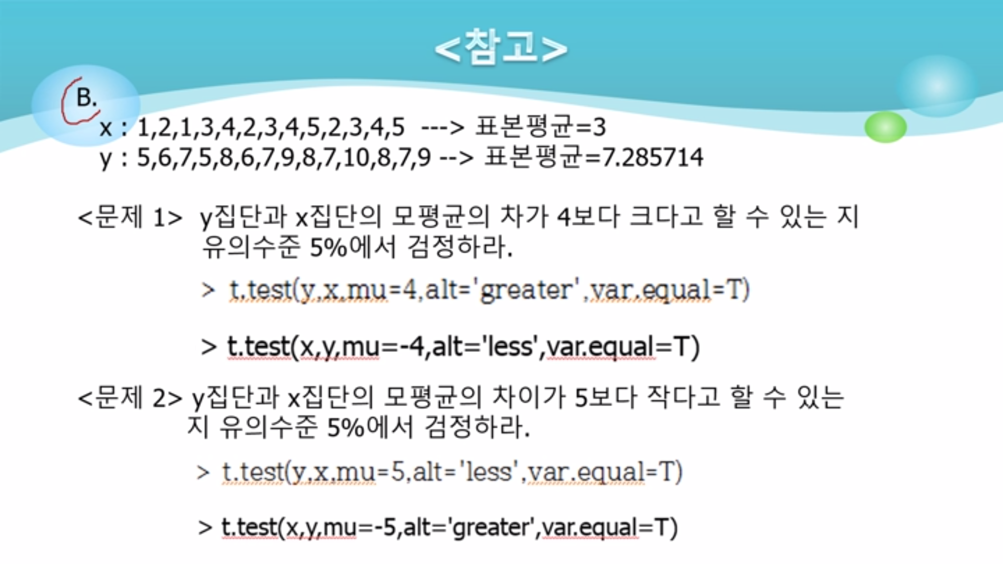

> x=c(1,2,1,3,4,2,3,4,5,2,3,4,5)

> y=c(5,6,7,5,8,6,7,9,8,7,10,8,7,9)

> t.test(y,x,mu=4,alt='greater',var.equal=T)

Two Sample t-test

data: y and x

t = 0.52009, df = 25, p-value = 0.3038

alternative hypothesis: true difference in means is greater than 4

95 percent confidence interval:

3.347341 Inf

sample estimates:

mean of x mean of y

7.285714 3.000000

> t.test(x,y,mu=-4,alt='less',var.equal=T)

Two Sample t-test

data: x and y

t = -0.52009, df = 25, p-value = 0.3038

alternative hypothesis: true difference in means is less than -4

95 percent confidence interval:

-Inf -3.347341

sample estimates:

mean of x mean of y

3.000000 7.285714